

**"Қазақстан Республикасының мемлекеттік кірістер органдары көрсететін мемлекеттік қызметтер регламенттерін бекіту туралы" Қазақстан Республикасы Қаржы министрінің 2015 жылғы 4 маусымдағы № 348 бұйрығына өзгерістер енгізу туралы**

***Күшін жойған***

Қазақстан Республикасы Қаржы министрінің 2017 жылғы 16 мамырдағы № 312 бұйрығы. Қазақстан Республикасының Әділет министрлігінде 2017 жылғы 26 маусымда № 15261 болып тіркелді. Күші жойылды - Қазақстан Республикасы Қаржы министрінің м.а. 2020 жылғы 10 шiлдедегi № 665 бұйрығымен

      Ескерту. Күші жойылды – ҚР Қаржы министрінің м.а. 10.07.2020 № 665 (алғашқы ресми жарияланған күнінен кейін күнтiзбелiк он күн өткен соң қолданысқа енгiзiледi) бұйрығымен.

**БҰЙЫРАМЫН:**

      1. "Қазақстан Республикасының мемлекеттік кірістер органдары көрсететін мемлекеттік қызметтер регламенттерін бекіту туралы" Қазақстан Республикасы Қаржы министрінің 2015 жылғы 4 маусымдағы № 348 бұйрығына (Нормативтік құқықтық актілерді мемлекеттік тіркеу тізілімінде № 11696 болып тіркелген, 2015 жылғы 17 тамызда "Әділет" ақпараттық-құқықтық жүйесінде жарияланған) мынадай өзгерістер енгізілсін:

      1-тармақта:

      8) және 40) тармақшалар алып тасталсын;

      44) тармақша мынадай редакцияда жазылсын:

      "44) осы бұйрыққа 44-қосымшаға сәйкес "Халықаралық тасымалдаудың құралын тауарларды кедендік пломбалармен және мөрлермен тасымалдауға жіберу туралы куәлік беру" мемлекеттік көрсетілетін қызмет регламенті;";

      көрсетілген бұйрықпен бекітілген "Қазақстан Республикасындағы көздерден алынған табыстардың және ұсталған (төленген) салықтардың сомасы туралы анықтама беру" мемлекеттік көрсетілетін қызмет регламентінде:

      5-тармақтың 1) тармақшасы мынадай редакцияда жазылсын:

      "1) құжаттарды қабылдау – 20 (жиырма) минут:

      көрсетілетін қызметті алушының қатысуымен құжаттарды қабылдауға жауапты қызметкер:

      жеке басын куәландыратын құжатпен салықтық өтініште көрсетілген деректерді (сұралып отырған қызметті алуға көрсетілетін қызметті алушының уәкілетті өкілінің өкілеттіктерінің нотариалды куәландырылған сенімхатының бар-жоғын, заңды тұлғаның мүдделерін білдіруге сенімхат ұсынылған жағдайда, бір уақытта заңды тұлғаның басшысының қолы мен мөрінің бар-жоғын тексереді) салыстырып тексереді – 2 (екі) минут;

      ұсынылған құжаттардың толықтығын тексереді – 8 (сегіз) минут;

      салық төлеушінің салықтық өтініште көрсетілген деректерін "Біріктірілген салықтық ақпараттық жүйе" ақпараттық жүйесінің (бұдан әрі – БСАЖ АЖ) тіркеу деректеріндегі мәліметтермен салыстырып тексереді – 5 (бес) минут;

      көрсетілетін қызметті алушыға осы Мемлекеттік көрсетілетін қызмет регламентіне 1-қосымшаға сәйкес салықтық өтінішті алғаны туралы талон (бұдан әрі – талон) береді – 5 (бес) минут;";

      көрсетілген бұйрықпен бекітілген "Салықтардың, бюджетке төленетін басқа да міндетті төлемдердің, өсімпұлдардың, айыппұлдардың төленген сомаларын есепке жатқызуды және қайтаруды жүргізу" мемлекеттік көрсетілетін қызмет регламентінде:

      1-тармақ мынадай редакцияда жазылсын:

      "1. "Салықтардың, бюджетке төленетін басқа да міндетті төлемдердің, өсімпұлдардың, айыппұлдардың төленген сомаларын есепке жатқызуды және қайтаруды жүргізу" мемлекеттік көрсетілетін қызметті (бұдан әрі – мемлекеттік көрсетілетін қызмет) "Қазақстан Республикасының мемлекеттік кірістер органдары көрсететін мемлекеттік қызметтер стандарттарын бекіту туралы" Қазақстан Республикасы Қаржы министрінің 2015 жылғы 27 сәуірдегі № 284 бұйрығымен бекітілген (Нормативтік құқықтық актілерді мемлекеттік тіркеу тізілімінде № 11273 болып тіркелген) "Салықтардың, бюджетке төленетін басқа да міндетті төлемдердің, өсімпұлдардың, айыппұлдардың төленген сомаларын есепке жатқызуды және қайтаруды жүргізу" мемлекеттік көрсетілетін қызмет стандартының (бұдан әрі – Стандарт) негізінде Қазақстан Республикасының Қаржы министрлігі Мемлекеттік кірістер комитетінің аумақтық органдары (бұдан әрі – көрсетілетін қызметті беруші) көрсетеді.

      Құжаттарды қабылдау және мемлекеттік қызметті көрсету нәтижесін беру:

      1) көрсетілетін қызметті берушінің кеңсесі;

      2) ақпараттарды қабылдау және өңдеу орталықтары (бұдан әрі – ҚӨО) немесе "Салық төлеушілер кабинеті" веб-қосымша (бұдан әрі – СТК);

      3) "Азаматтарға арналған үкімет" Мемлекеттік корпорациясы" коммерциялық емес акционерлік қоғамы (бұдан әрі – Мемлекеттік корпорация);

      4) "электрондық үкімет" веб-порталы: www.egov.kz (бұдан әрі – портал) арқылы жүзеге асырылады.";

      көрсетілген бұйрықпен бекітілген "Салықтарды және (немесе) өсiмпұлдарды төлеу жөніндегі салық міндеттемесін орындау мерзімдерін өзгерту" мемлекеттік көрсетілетін қызмет регламентінде:

      1-тармақ мынадай редакцияда жазылсын:

      "1. "Салықтарды және (немесе) өсiмпұлдарды төлеу жөніндегі салық міндеттемесін орындау мерзімдерін өзгерту" мемлекеттік көрсетілетін қызметті (бұдан әрі – мемлекеттік көрсетілетін қызмет) "Қазақстан Республикасының мемлекеттік кірістер органдары көрсететін мемлекеттік қызметтер стандарттарын бекіту туралы" Қазақстан Республикасы Қаржы министрінің 2015 жылғы 27 сәуірдегі № 284 бұйрығымен бекітілген (Нормативтік құқықтық актілерді мемлекеттік тіркеу тізілімінде № 11273 болып тіркелген) "Салықтарды және (немесе) өсiмпұлдарды төлеу жөніндегі салық міндеттемесін орындау мерзімдерін өзгерту" мемлекеттік көрсетілетін қызмет стандартының (бұдан әрі – Стандарт) негізінде Қазақстан Республикасының Қаржы министрлігі Мемлекеттік кірістер комитетінің аумақтық органдары (бұдан әрі – көрсетілетін қызметті беруші) көрсетеді.

      Құжаттарды қабылдау және мемлекеттік қызметті көрсету нәтижесін беру:

      1) көрсетілетін қызметті берушінің кеңсесі арқылы;

      2) "Азаматтарға арналған үкімет" Мемлекеттік корпорациясы" коммерциялық емес акционерлік қоғамы (бұдан әрі – Мемлекеттік корпорация) арқылы;

      3) "электрондық үкімет" веб-порталы: www.egov.kz (бұдан әрі – портал) арқылы жүзеге асырылады.";

      көрсетілген бұйрықпен бекітілген "Әкімшінің (уақытша әкімшінің, оңалтушы, уақытша және банкроттықты басқарушының) қызметін жүзеге асыру құқығына үміткер адамдардың біліктілік емтиханын өткізу" мемлекеттік көрсетілетін қызмет регламентінде:

      3-тармақтың 1) тармақшасы алып тасталсын;

      көрсетілген бұйрықпен бекітілген "Преференциялық және преференциялық емес режимдерді қолдану кезінде тауарлар шығарылған елді айқындауға қатысты алдын ала шешімдер қабылдау" мемлекеттік көрсетілетін қызмет регламенті:

      1-тармақ мынадай редакцияда жазылсын:

      "1. "Преференциялық және преференциялық емес режимдерді қолдану кезінде тауарлар шығарылған елді айқындауға қатысты алдын ала шешімдер қабылдау" мемлекеттік көрсетілетін қызметті (бұдан әрі – мемлекеттік көрсетілетін қызмет) "Қазақстан Республикасының мемлекеттік кірістер органдары көрсететін мемлекеттік қызметтер стандарттарын бекіту туралы" Қазақстан Республикасы Қаржы министрінің 2015 жылғы 27 сәуірдегі № 284 бұйрығымен бекітілген (Нормативтік құқықтық актілерді мемлекеттік тіркеу тізілімінде № 11273 болып тіркелген) "Преференциялық және преференциялық емес режимдерді қолдану кезінде тауарлар шығарылған елді айқындауға қатысты алдын ала шешімдер қабылдау" мемлекеттік көрсетілетін қызмет стандартының (бұдан әрі – Стандарт) негізінде Қаржы министрлігінің Мемлекеттік кірістер комитеті, Қаржы министрлігі Мемлекеттік кірістер комитетінің облыстар, Астана және Алматы қалалары бойынша аумақтық органдары және кеден (бұдан әрі – көрсетілетін қызметті беруші) көрсетеді.

      Құжаттарды қабылдау және мемлекеттік қызметті көрсету нәтижесін беру:

      1) көрсетілетін қызметті берушінің кеңсесі;

      2) "Азаматтарға арналған үкімет" Мемлекеттік корпорациясы" коммерциялық емес акционерлік қоғамы (бұдан әрі – Мемлекеттік корпорация) арқылы жүзеге асырылады.";

      4-тарау мынадай редакцияда жазылсын:

      "4. Мемлекеттік қызметті көрсету процесінде Мемлекеттік корпорациямен және (немесе) өзге көрсетілетін қызметті берушілермен өзара іс-қимыл тәртібі, сондай-ақ ақпараттық жүйелерді пайдалану тәртібі

      9. Мемлекеттік қызметті көрсету бойынша көрсетілетін қызметті алушы құжаттарды қағаз жеткізгіште келу тәртібімен Мемлекеттік корпорацияға табыс ету кезінде көрсетілетін қызметті берушінің рәсімдері (іс-қимылдары):

      1) Мемлекеттік корпорацияның қызметкері көрсетілетін қызметті алушының Мемлекеттік корпорацияға ұсынған құжаттарын қабылдайды, тексереді және тіркейді және оларды қабылдағаны туралы қолхат береді – 15 (он бес) минут;

      Мемлекеттік корпорацияның курьерлік қызметі көрсетілетін қызметті берушіге құжаттарды береді – 1 (бір) жұмыс күннің ішінде;

      2) көрсетілетін қызметті берушінің іс жүргізуге жауапты қызметкері:

      курьерлік қызмет ұсынған құжаттарды қабылдайды, ЭҚАБЖ-де тіркейді – 4 (төрт) сағат;

      3) құрылымдық бөлімшенің қызметкері өтінішті алған күннен бастап оны қарайды және мемлекеттік қызметті көрсету нәтижесін ресімдейді – күнтізбелік 11 (он бір) күн;

      4) Мемлекеттік корпорацияның қызметкері Мемлекеттік корпорацияның курьерлік қызметі арқылы мемлекеттік қызметті көрсету нәтижесін алады – 1 (бір) жұмыс күннің ішінде.

      10. "Преференциялық және преференциялық емес режимдерді қолдану кезінде тауарлар шығарылған елді айқындауға қатысты алдын ала шешімдер қабылдау" мемлекеттік қызметті көрсетудің бизнес-үдерістерінің анықтамалығы және мемлекеттік корпорация арқылы "Преференциалдық және преференциалдық емес режимдерді қолдану кезінде тауар шығарылған елді айқындауға қатысты алдын ала шешімдерді қабылдау" мемлекеттік қызмет көрсетудің бизнес-үдерістерінің анықтамалығы осы көрсетілген регламентке 1, 2-қосымшаларда келтірілген.

      "Преференциялық және преференциялық емес режимдерді қолдану кезінде тауарлар шығарылған елді айқындауға қатысты алдын ала шешімдер қабылдау" мемлекеттік қызметті көрсетудің бизнес-үдерістерінің анықтамалығы мемлекеттік көрсетілетін қызмет регламентіне қосымшаға сәйкес, осы бұйрыққа 1 қосымшаға сәйкес редакцияда жазылсын;

      Мемлекеттік корпорация арқылы "Преференциалдық және преференциалдық емес режимдерді қолдану кезінде тауар шығарылған елді айқындауға қатысты алдын ала шешімдерді қабылдау" мемлекеттік қызмет көрсетудің бизнес-үдерістерінің анықтамалығы осы бұйрыққа 2 қосымшаға сәйкес 2-қосымшамен толықтырылсын.";

      көрсетілген бұйрықпен бекітілген "Тауарларды жіктеу жөнінде алдын ала шешімдер қабылдау" мемлекеттік көрсетілетін қызмет регламенті:

      1-тармақ мынадай редакцияда жазылсын:

      "1. "Тауарларды жіктеу жөнінде алдын ала шешімдер қабылдау" мемлекеттік көрсетілетін қызметті (бұдан әрі – мемлекеттік көрсетілетін қызмет) "Қазақстан Республикасының мемлекеттік кірістер органдары көрсететін мемлекеттік қызметтер стандарттарын бекіту туралы" Қазақстан Республикасы Қаржы министрінің 2015 жылғы 27 сәуірдегі № 284 бұйрығымен бекітілген (Нормативтік құқықтық актілерді мемлекеттік тіркеу тізілімінде № 11273 болып тіркелген) "Тауарларды жіктеу жөнінде алдын ала шешімдер қабылдау" мемлекеттік көрсетілетін қызмет стандартының (бұдан әрі – Стандарт) негізінде Қаржы министрлігінің Мемлекеттік кірістер комитеті, Қаржы министрлігі Мемлекеттік кірістер комитетінің облыстар, Астана және Алматы қалалары бойынша аумақтық органдары және кеден (бұдан әрі – көрсетілетін қызметті беруші) көрсетеді.

      Құжаттарды қабылдау және мемлекеттік қызметті көрсету нәтижесін беру:

      1) көрсетілетін қызметті берушінің кеңсесі;

      2) "Азаматтарға арналған үкімет" Мемлекеттік корпорациясы" коммерциялық емес акционерлік қоғамы (бұдан әрі – Мемлекеттік корпорация) арқылы жүзеге асырылады.";

      3-тармақ мынадай редакцияда жазылсын:

      "3. Мемлекеттік қызметті көрсету нәтижесі – Еуразиялық экономикалық одақтың сыртқы экономикалық қызметінің тауар номенклатурасына (бұдан әрі – ЕАЭО СЭҚ ТН) сәйкес тауарларды жіктеу жөнінде алдын ала шешімді беру, тауарларды жіктеу жөнінде бұрын алынған алдын ала шешімнің көшірмесін не Стандарттың 10-тармағында көрсетілген жағдайлар мен негіздемелер бойынша мемлекеттік қызметті көрсетуден бас тарту туралы дәлелді жауапты беру.

      Мемлекеттік қызметті көрсету нәтижесін ұсыну нысаны: қағаз түрінде.";

      4-тарау мынадай редакцияда жазылсын:

      "4. Мемлекеттік қызметті көрсету процесінде Мемлекеттік корпорациямен және (немесе) өзге көрсетілетін қызметті берушілермен өзара іс-қимыл тәртібі, сондай-ақ ақпараттық жүйелерді пайдалану тәртібі

      9. Мемлекеттік қызметті көрсету бойынша көрсетілетін қызметті алушы құжаттарды қағаз жеткізгіште келу тәртібімен Мемлекеттік корпорацияға табыс ету кезінде көрсетілетін қызметті берушінің рәсімдері (іс-қимылдары):

      1) Мемлекеттік корпорацияның қызметкері көрсетілетін қызметті алушының Мемлекеттік корпорацияға ұсынған құжаттарын қабылдайды, тексереді және тіркейді және оларды қабылдағаны туралы қолхат береді – 15 (он бес) минут;

      Мемлекеттік корпорацияның курьерлік қызметі көрсетілетін қызметті берушіге құжаттарды береді – 1 (бір) жұмыс күннің ішінде;

      2) көрсетілетін қызметті берушінің іс жүргізуге жауапты қызметкері:

      курьерлік қызмет ұсынған құжаттарды қабылдайды, ЭҚАБЖ-де тіркейді – 4 (төрт) сағат;

      3) құрылымдық бөлімшенің қызметкері өтінішті алған күннен бастап оны қарайды және мемлекеттік қызметті көрсету нәтижесін ресімдейді – күнтізбелік 16 (он алты) күн;

      4) Мемлекеттік корпорацияның қызметкері Мемлекеттік корпорацияның курьерлік қызметі арқылы мемлекеттік қызметті көрсету нәтижесін алады – 1 (бір) жұмыс күннің ішінде.

      10. "Тауарларды жіктеу жөнінде алдын ала шешімдер қабылдау" мемлекеттік қызметті көрсетудің бизнес-үдерістерінің анықтамалығы және мемлекеттік корпорация арқылы "Тауарларды жіктеу жөнінде алдын ала шешімдер қабылдау" мемлекеттік қызмет көрсетудің бизнес-үдерістерінің анықтамалығы осы көрсетілген регламентке 1, 2-қосымшаларда келтірілген.

      "Тауарларды жіктеу жөнінде алдын ала шешімдер қабылдау" мемлекеттік қызметті көрсетудің бизнес-үдерістерінің анықтамалығы мемлекеттік көрсетілетін қызмет регламентіне қосымшаға сәйкес, осы бұйрыққа 3-қосымшаға сәйкес редакцияда жазылсын;

      Мемлекеттік корпорация арқылы "Тауарларды жіктеу жөнінде алдын ала шешімдер қабылдау" мемлекеттік қызмет көрсетудің бизнес-үдерістерінің анықтамалығы осы бұйрыққа 4-қосымшаға сәйкес 2-қосымшамен толықтырылсын.";

      көрсетілген бұйрықпен бекітілген "Кедендiк баждар, салықтар, кедендiк алымдар мен өсімпұлдар бойынша есептеулердi салыстыру актiсiн беру" мемлекеттік көрсетілетін қызмет регламенті:

      1-тармақ мынадай редакцияда жазылсын:

      "1. "Кедендiк баждар, салықтар, кедендiк алымдар мен өсімпұлдар бойынша есептеулердi салыстыру актiсiн беру" мемлекеттік көрсетілетін қызметті (бұдан әрі – мемлекеттік көрсетілетін қызмет) "Қазақстан Республикасының мемлекеттік кірістер органдары көрсететін мемлекеттік қызметтер стандарттарын бекіту туралы" Қазақстан Республикасы Қаржы министрінің 2015 жылғы 27 сәуірдегі № 284 бұйрығымен бекітілген (Нормативтік құқықтық актілерді мемлекеттік тіркеу тізілімінде № 11273 болып тіркелген) "Кедендiк баждар, салықтар, кедендiк алымдар мен өсімпұлдар бойынша есептеулердi салыстыру актiсiн беру" мемлекеттік көрсетілетін қызмет стандартының (бұдан әрі – Стандарт) негізінде Қаржы министрлігі Мемлекеттік кірістер комитетінің облыстар, Астана және Алматы қалалары бойынша аумақтық органдары және кеден (бұдан әрі – көрсетілетін қызметті беруші) көрсетеді.

      Құжаттарды қабылдау және мемлекеттік қызметті көрсету нәтижесін беру:

      1) көрсетілетін қызметті берушінің кеңсесі;

      2) "Азаматтарға арналған үкімет" Мемлекеттік корпорациясы" коммерциялық емес акционерлік қоғамы (бұдан әрі – Мемлекеттік корпорация) арқылы жүзеге асырылады.";

      4-тарау мынадай редакцияда жазылсын:

      "4. Мемлекеттік қызметті көрсету процесінде Мемлекеттік корпорациямен және (немесе) өзге көрсетілетін қызметті берушілермен өзара іс-қимыл тәртібі, сондай-ақ ақпараттық жүйелерді пайдалану тәртібі

      9. Мемлекеттік қызметті көрсету бойынша көрсетілетін қызметті алушы құжаттарды қағаз жеткізгіште келу тәртібімен Мемлекеттік корпорацияға табыс ету кезінде көрсетілетін қызметті берушінің рәсімдері (іс-қимылдары):

      1) Мемлекеттік корпорацияның қызметкері көрсетілетін қызметті алушының Мемлекеттік корпорацияға ұсынған құжаттарын қабылдайды, тексереді және тіркейді және оларды қабылдағаны туралы қолхат береді – 15 (он бес) минут;

      Мемлекеттік корпорацияның курьерлік қызметі көрсетілетін қызметті берушіге құжаттарды береді – 1 (бір) жұмыс күннің ішінде;

      2) көрсетілетін қызметті берушінің іс жүргізуге жауапты қызметкері:

      курьерлік қызмет ұсынған құжаттарды қабылдайды, ЭҚАБЖ-де тіркейді – 4 (төрт) сағат;

      3) құрылымдық бөлімшенің қызметкері өтінішті алған күннен бастап оны қарайды және мемлекеттік қызметті көрсету нәтижесін ресімдейді – 6 (алты) жұмыс күн;

      4) Мемлекеттік корпорацияның қызметкері Мемлекеттік корпорацияның курьерлік қызметі арқылы мемлекеттік қызметті көрсету нәтижесін алады – 1 (бір) жұмыс күннің ішінде.

      10. "Кедендiк баждар, салықтар, кедендiк алымдар мен өсімпұлдар бойынша есептеулердi салыстыру актiсiн беру" мемлекеттік қызметті көрсетудің бизнес-үдерістерінің анықтамалығы және мемлекеттік корпорация арқылы "Кедендiк баждар, салықтар, кедендiк алымдар мен өсімпұлдар бойынша есептеулердi салыстыру актiсiн беру" мемлекеттік қызмет көрсетудің бизнес-үдерістерінің анықтамалығы осы көрсетілген регламентке 1, 2-қосымшаларда келтірілген.

      "Кедендiк баждар, салықтар, кедендiк алымдар мен өсімпұлдар бойынша есептеулердi салыстыру актiсiн беру" мемлекеттік қызметті көрсетудің бизнес-үдерістерінің анықтамалығы мемлекеттік көрсетілетін қызмет регламентіне қосымшаға сәйкес, осы бұйрыққа 5-қосымшаға сәйкес редакцияда жазылсын;

      Мемлекеттік корпорация арқылы "Кедендiк баждар, салықтар, кедендiк алымдар мен өсімпұлдар бойынша есептеулердi салыстыру актiсiн беру" мемлекеттік қызмет көрсетудің бизнес-үдерістерінің анықтамалығы осы бұйрыққа 6-қосымшаға сәйкес 2-қосымшамен толықтырылсын.";

      көрсетілген бұйрықпен бекітілген "Тауарды құрастырылмаған немесе жиналмаған түрде, оның ішінде белгіленген уақыт кезеңі ішінде әртүрлі партиялармен әкелу көзделген жинақталмаған немесе аяқталмаған түрде жіктеу туралы шешімді беру" мемлекеттік көрсетілетін қызмет регламенті:

      1-тармақ мынадай редакцияда жазылсын:

      "1. "Тауарды құрастырылмаған немесе жиналмаған түрде, оның ішінде белгіленген уақыт кезеңі ішінде әртүрлі партиялармен әкелу көзделген жинақталмаған немесе аяқталмаған түрде жіктеу туралы шешімді беру" мемлекеттік көрсетілетін қызметті (бұдан әрі – мемлекеттік көрсетілетін қызмет) "Қазақстан Республикасының мемлекеттік кірістер органдары көрсететін мемлекеттік қызметтер стандарттарын бекіту туралы" Қазақстан Республикасы Қаржы министрінің 2015 жылғы 27 сәуірдегі № 284 бұйрығымен бекітілген (Нормативтік құқықтық актілерді мемлекеттік тіркеу тізілімінде № 11273 болып тіркелген) "Тауарды құрастырылмаған немесе жиналмаған түрде, оның ішінде белгіленген уақыт кезеңі ішінде әртүрлі партиялармен әкелу көзделген жинақталмаған немесе аяқталмаған түрде жіктеу туралы шешімді беру" мемлекеттік көрсетілетін қызмет стандартының (бұдан әрі – Стандарт) негізінде Қазақстан Республикасы Қаржы министрлігінің Мемлекеттік кірістер комитеті (бұдан әрі – көрсетілетін қызметті беруші) көрсетеді.

      Құжаттарды қабылдау және мемлекеттік қызметті көрсету нәтижесін беру:

      1) көрсетілетін қызметті берушінің кеңсесі;

      2) "Азаматтарға арналған үкімет" Мемлекеттік корпорациясы" коммерциялық емес акционерлік қоғамы (бұдан әрі – Мемлекеттік корпорация) арқылы жүзеге асырылады.";

      4-тарау мынадай редакцияда жазылсын:

      "4. Мемлекеттік қызметті көрсету процесінде Мемлекеттік корпорациямен және (немесе) өзге көрсетілетін қызметті берушілермен өзара іс-қимыл тәртібі, сондай-ақ ақпараттық жүйелерді пайдалану тәртібі

      9. Мемлекеттік қызметті көрсету бойынша көрсетілетін қызметті алушы құжаттарды қағаз жеткізгіште келу тәртібімен Мемлекеттік корпорацияға табыс ету кезінде көрсетілетін қызметті берушінің рәсімдері (іс-қимылдары):

      1) Мемлекеттік корпорацияның қызметкері көрсетілетін қызметті алушының Мемлекеттік корпорацияға ұсынған құжаттарын қабылдайды, тексереді және тіркейді және оларды қабылдағаны туралы қолхат береді – 15 (он бес) минут;

      Мемлекеттік корпорацияның курьерлік қызметі көрсетілетін қызметті берушіге құжаттарды береді – 1 (бір) жұмыс күннің ішінде;

      2) көрсетілетін қызметті берушінің іс жүргізуге жауапты қызметкері:

      курьерлік қызмет ұсынған құжаттарды қабылдайды, ЭҚАБЖ-де тіркейді – 4 (төрт) сағат;

      3) құрылымдық бөлімшенің қызметкері өтінішті алған күннен бастап оны қарайды және мемлекеттік қызметті көрсету нәтижесін ресімдейді – күнтізбелік 26 (жиырма алты) күн;

      4) Мемлекеттік корпорацияның қызметкері Мемлекеттік корпорацияның курьерлік қызметі арқылы мемлекеттік қызметті көрсету нәтижесін алады – 1 (бір) жұмыс күннің ішінде.

      10. "Тауарды құрастырылмаған немесе жиналмаған түрде, оның ішінде белгіленген уақыт кезеңі ішінде әртүрлі партиялармен әкелу көзделген жинақталмаған немесе аяқталмаған түрде жіктеу туралы шешімді беру" мемлекеттік қызметті көрсетудің бизнес-үдерістерінің анықтамалығы және мемлекеттік корпорация арқылы "Тауарды құрастырылмаған немесе жиналмаған түрде, оның ішінде белгіленген уақыт кезеңі ішінде әртүрлі партиялармен әкелу көзделген жинақталмаған немесе аяқталмаған түрде жіктеу туралы шешімді беру" мемлекеттік қызмет көрсетудің бизнес-үдерістерінің анықтамалығы осы көрсетілген регламентке 1, 2-қосымшаларда келтірілген.

      "Тауарды құрастырылмаған немесе жиналмаған түрде, оның ішінде белгіленген уақыт кезеңі ішінде әртүрлі партиялармен әкелу көзделген жинақталмаған немесе аяқталмаған түрде жіктеу туралы шешімді беру" мемлекеттік қызметті көрсетудің бизнес-үдерістерінің анықтамалығы мемлекеттік көрсетілетін қызмет регламентіне қосымшаға сәйкес, осы бұйрыққа 7-қосымшаға сәйкес редакцияда жазылсын;

      Мемлекеттік корпорация арқылы "Тауарды құрастырылмаған немесе жиналмаған түрде, оның ішінде белгіленген уақыт кезеңі ішінде әртүрлі партиялармен әкелу көзделген жинақталмаған немесе аяқталмаған түрде жіктеу туралы шешімді беру" мемлекеттік қызмет көрсетудің бизнес-үдерістерінің анықтамалығы осы бұйрыққа 8-қосымшаға сәйкес 2-қосымшамен толықтырылсын.";

      көрсетілген бұйрықпен бекітілген "Халықаралық тасымалдаудың көлік құралын тауарларды кедендік пломбалармен және мөрлермен тасымалдауға жіберу туралы куәлік беру" мемлекеттік көрсетілетін қызмет регламентінде:

      5-тармақтың 5) тармақшасы мынадай редакцияда жазылсын:

      "5) көрсетілетін қызметті берушінің құрылымдық бөлімшесінің қызметкері өтінішті қарау кезінде өтініш тіркелген күннен бастап 1 (жұмыс күні) күннен кешіктірмей көрсетілген автомобиль көлiк құралына, тіркемеге, жартылай тіркемеге тексеріп қарауды жүргізеді;";

      көрсетілген бұйрықпен бекітілген "Уақытша сақтау қоймалары иелерінің тізіліміне енгізу" мемлекеттік көрсетілетін қызмет регламентінде:

      5-тармақтың 5) тармақшасы мынадай редакцияда жазылсын:

      5) өтінішті көрсетілетін қызметті берушінің құрылымдық бөлімшесі қызметкерінің өтінішті алған күннен бастап күнтізбелік 8 (сегіз) күннің ішінде қарауы және мемлекеттік қызметті көрсету нәтижесін ресімдеуі.

      Стандарттың 9-тармағында көзделген барлық қажетті құжаттарды алғаннан кейін құрылымдық бөлімшенің қызметкері "Қазақстан Республикасындағы кеден ісі туралы" Қазақстан Республикасы Кодексінің (бұдан әрі – Кодекс) 208-бабы 3-тармағына сәйкес үй-жайлар мен аумақтарға қарап-тексеруді жүргізеді. Құрылымдық бөлімшенің қызметкері қарап-тексеруді жүргізу кезінде Стандарттың 9-тармағында көзделген құжаттарды сұратады, қарап-тексерудің нәтижесі бойынша ұсынылған құжаттардың көшірмелері қарап-тексеру актісіне қоса тігіледі. Құрылымдық бөлімшенің қызметкері қарап-тексерудің нәтижесі бойынша мемлекеттік қызметті көрсету туралы не мемлекеттік қызметті көрсетуден бас тартуға дәлелді жауапты жолдау туралы шешім шығарады;";

      8-тармақтың 4) тармақшасы мынадай редакцияда жазылсын:

      "4) көрсетілетін қызметті берушінің құрылымдық бөлімшесінің қызметкері өтінішті алған күннен бастап күнтізбелік 8 (сегіз) күннің ішінде оны қарауды жүзеге асырады және мынадай әрекеттерді орындайды:

      көрсетілетін қызметті берушінің уәкілетті құрылымдық бөлімшесіне көрсетілетін қызметті алушыда көрсетілетін қызметті берушіге жүгінген күні кедендік төлемдерді, салықтарды және өсімпұлдарды төлеу жөніндегі орындалмаған міндеттерінің болуы не болмауы туралы ақпаратқа сұрау салады;

      құқықтық статистика органдарына көрсетілетін қызметті берушіге жүгінген күнге дейінгі бір жыл ішінде 2014 жылғы 5 шілдедегі Қазақстан Республикасы Әкімшілік құқық бұзушылық туралы кодексінің 521, 528, 532-534, 538, 539, 540, 552, 555, 558-баптарына сәйкес әкімшілік жауапкершілікке тартылу фактілерінің болуы не болмауы туралы ақпаратқа сұрау салады;

      Кодекстің 208-бабы 3-тармағына сәйкес Кодекстің 40-бабы 1-тармағының 1) тармақшасында айқындалған талаптарға сәйкестігіне үй-жайлар мен аумақтарға қарап-тексеруді жүргізеді.

      Стандарттың 10-тармағында көрсетілген жағдайлар туындаған кезде мемлекеттік қызмет көрсетуден бас тарту туралы дәлелді жауапты ресімдейді және оны қол қою үшін көрсетілетін қызметті берушінің басшысына жолдайды;

      Стандарттың 9-тармағында көрсетілген барлық құжаттарды ұсынған және өтініш беруші Кодекстің 40-бабында белгіленген талаптарға сәйкес болған жағдайда уақытша сақтау қоймалары иелерінің тізіліміне енгізу туралы бұйрықтың жобасын дайындайды және оны көрсетілетін қызметті берушінің заң бөлімшесіне келісуге жолдайды;";

      көрсетілген бұйрықпен бекітілген "Кеден қоймалары иелерінің тізіліміне енгізу" мемлекеттік көрсетілетін қызмет регламентінде:

      5-тармақтың 5) тармақшасы мынадай редакцияда жазылсын:

      "5) өтінішті көрсетілетін қызметті берушінің құрылымдық бөлімшесі қызметкерінің өтінішті алған күннен бастап күнтізбелік 8 (сегіз) күннің ішінде қарауы және мемлекеттік қызметті көрсету нәтижесін ресімдеуі.

      Стандарттың 9-тармағында көзделген барлық қажетті құжаттарды алғаннан кейін құрылымдық бөлімшенің қызметкері "Қазақстан Республикасындағы кеден ісі туралы" 2010 жылғы 30 маусымдағы Қазақстан Республикасы Кодексінің (бұдан әрі – Кодекс) 208-бабы 3-тармағына сәйкес үй-жайлар мен аумақтарға қарап-тексеруді жүргізеді. Құрылымдық бөлімшенің қызметкері қарап-тексеруді жүргізу кезінде Стандарттың 9-тармағында көзделген құжаттарды сұратады, қарап-тексерудің нәтижесі бойынша ұсынылған құжаттардың көшірмелері қарап-тексеру актісіне қоса тігіледі. Құрылымдық бөлімшенің қызметкері қарап-тексерудің нәтижесі бойынша мемлекеттік қызметті көрсету туралы не мемлекеттік қызметті көрсетуден бас тартуға дәлелді жауапты жолдау туралы шешім шығарады;";

      8-тармақтың 5) тармақшасы мынадай редакцияда жазылсын:

      "5) көрсетілетін қызметті берушінің құрылымдық бөлімшесінің қызметкері өтінішті алған күннен бастап күнтізбелік 8 (сегіз) күннің ішінде оны қарауды жүзеге асырады және мынадай әрекеттерді орындайды:

      көрсетілетін қызметті берушінің уәкілетті құрылымдық бөлімшесіне көрсетілетін қызметті алушыда көрсетілетін қызметті берушіге жүгінген күні кедендік төлемдерді, салықтарды және өсімпұлдарды төлеу жөніндегі орындалмаған міндеттерінің болуы не болмауы туралы ақпаратқа сұрау салады;

      құқықтық статистика органдарына көрсетілетін қызметті берушіге жүгінген күнге дейінгі бір жыл ішінде 2014 жылғы 5 шілдедегі Қазақстан Республикасы Әкімшілік құқық бұзушылық туралы кодексінің 521, 528, 532-534, 538, 539, 540, 552, 555, 558-баптарына сәйкес әкімшілік жауапкершілікке тартылу фактілерінің болуы не болмауы туралы ақпаратқа сұрау салады;

      Кодекстің 208-бабы 3-тармағына сәйкес Кодекстің 47-бабы 1-тармағының 1) тармақшасында айқындалған талаптарға сәйкестігіне үй-жайлар мен аумақтарға қарап-тексеруді жүргізеді.

      Стандарттың 10-тармағында көрсетілген жағдайлар туындаған кезде мемлекеттік қызмет көрсетуден бас тарту туралы дәлелді жауапты ресімдейді және оны қол қою үшін көрсетілетін қызметті берушінің басшысына жолдайды;

      Стандарттың 9-тармағында көрсетілген барлық құжаттарды ұсынған және өтініш беруші Кодекстің 47-бабында белгіленген талаптарға сәйкес болған жағдайда кеден қоймалары иелерінің тізіліміне енгізу туралы бұйрықтың жобасын дайындайды және оны көрсетілетін қызметті берушінің заң бөлімшесіне келісуге жолдайды;";

      көрсетілген бұйрықпен бекітілген "Еркін қоймалар иелерінің тізіліміне енгізу" мемлекеттік көрсетілетін қызмет регламентінде:

      1-тармақ мынадай редакцияда жазылсын:

      "1. "Еркін қоймалар иелерінің тізіліміне енгізу" мемлекеттік көрсетілетін қызметті (бұдан әрі – мемлекеттік көрсетілетін қызмет) "Қазақстан Республикасының мемлекеттік кірістер органдары көрсететін мемлекеттік қызметтер стандарттарын бекіту туралы" Қазақстан Республикасы Қаржы министрінің 2015 жылғы 27 сәуірдегі № 284 бұйрығымен бекітілген (Нормативтік құқықтық актілерді мемлекеттік тіркеу тізілімінде № 11273 болып тіркелген) "Еркін қоймалар иелерінің тізіліміне енгізу" мемлекеттік көрсетілетін қызмет стандартының (бұдан әрі – Стандарт) негізінде Қаржы министрлігі Мемлекеттік кірістер комитетінің облыстар, Астана және Алматы қалалары бойынша аумақтық органдары және кеден (бұдан әрі – көрсетілетін қызметті беруші) көрсетеді.

      Құжаттарды қабылдау және мемлекеттік қызметті көрсету нәтижесін беру:

      1) көрсетілетін қызметті берушінің кеңсесі;

      2) "электрондық үкімет" веб-порталы: www.egov.kz (бұдан әрі – портал) арқылы жүзеге асырылады.";

      3-тармақтың бірінші бөлігі мынадай редакцияда жазылсын:

      "3. Мемлекеттік қызмет көрсету нәтижесі – көрсетілетін қызметті беруші басшысының (оны алмастыратын тұлғаның) бұйрығымен ресімделген еркін қоймалар иелерінің тізіліміне енгізу туралы хабарлама не Стандарттың 10-тармағында көрсетілген жағдайлар мен негіздемелер бойынша мемлекеттік қызметті көрсетуден бас тарту туралы дәлелді жауапты беру.";

      4-тармақ мынадай редакцияда жазылсын:

      "4. Көрсетілетін қызметті берушінің көрсетілетін қызметті алушыдан немесе портал арқылы еркін қоймалар иелерінің тізіліміне енгізу туралы өтінішті (бұдан әрі – өтініш ) алуы мемлекеттік қызмет көрсету жөніндегі рәсімнің (іс-әрекеттің) басталуы үшін негіздеме болып табылады.";

      5-тармақтың 5) тармақшасы мынадай редакцияда жазылсын:

      "5) өтінішті көрсетілетін қызметті берушінің құрылымдық бөлімшесі қызметкерінің өтінішті алған күннен бастап күнтізбелік 8 (сегіз) күннің ішінде қарауы және мемлекеттік қызметті көрсету нәтижесін ресімдеуі.

      Қызмет аумағында қойма орналасқан көрсетілетін қызметті берушінің құрылымдық бөлімшесінің қызметкері үш жұмыс күнінен кешіктірмей мәлімделген қоймаға кедендік қарап тексеруді жүргізеді, оның нәтижесі бойынша "Қазақстан Республикасындағы кеден ісі туралы" 2010 жылғы 30 маусымдағы Қазақстан Республикасы Кодексінің (бұдан әрі – Кодекс) 208-бабына сәйкес еркін қойма үй-жайларының және аумағының Қазақстан Республикасы Қаржы министрінің 2015 жылғы 31 наурыздағы № 245 бұйрығымен бекітілген (Қазақстан Республикасының нормативтік құқықтық актілерді мемлекеттік тіркеу тізілімінде № 10996 болып тіркелген) Мемлекеттік кірістер органдарының еркін қойма иелерімен өзара қарым-қатынастарын белгілеу қағидасының (бұдан әрі – Қағида) 3-тармағында белгіленген шарттарға сәйкес келуіне не сәйкес келмеуіне қарап тексеру актісі жасалады. Мәлімделген қойманың үй-жайларын және аумағын кедендік тексеріп қарауды жүргізу кезінде лауазымды тұлға заңды тұлғаның өтінішінде көрсетілген мәліметтерде мынадай құжаттардың болуын тексереді:

      1) еркін қойма ретінде пайдалануға арналған меншік, шаруашылық жүргізу, жедел басқару немесе ғимараттарды (үй-жайларды) жалға aлу құқығын растайтын құжаттардың көшірмелері;

      2) еркін қоймалардың иелерімен бекітілген және көрсетілетін қызметті берушінің құрылымдық бөлімшесімен келісілген еркін қойма ретінде мәлімделетін үй-жайлар мен аумақтардың жоспарлары, сызбалары;

      3) орналастырылатын тауарлардың сипатына сәйкес қажетті тиеу-түсіру механизмдерінің және арнайы техниканың, сондай-ақ орналастырылатын тауарлардың сипатына сәйкес келетін сертификатталған таразы жабдықтарының бар болуын растайтын құжаттар.

      Көрсетілген құжаттардың көшірмелері үй-жайлар мен аумақты кедендік тексеріп қарау актісіне қоса беріледі. Үй-жайлар мен аумақты кедендік тексеріп қараудың аяқталуы бойынша үй-жайлар мен аумақты кедендік тексеріп қарау актінің бір данасы көрсетілетін қызметті алушыға беріледі.

      Құрылымдық бөлімшенің қызметкері қарап-тексерудің нәтижесі бойынша мемлекеттік қызметті көрсету туралы не мемлекеттік қызметті көрсетуден бас тартуға дәлелді жауапты жолдау туралы шешім шығарады;";

      8-тармақтың 4) тармақшасы мынадай редакцияда жазылсын:

      "4) көрсетілетін қызметті берушінің құрылымдық бөлімшесінің қызметкері өтінішті алған күннен бастап күнтізбелік 8 (сегіз) күннің ішінде оны қарауды жүзеге асырады және мынадай әрекеттерді орындайды:

      көрсетілетін қызметті берушінің уәкілетті құрылымдық бөлімшесіне көрсетілетін қызметті алушыда көрсетілетін қызметті берушіге жүгінген күні кедендік төлемдерді, салықтарды және өсімпұлдарды төлеу жөніндегі орындалмаған міндеттерінің болуы не болмауы туралы ақпаратқа сұрау салады;

      құқықтық статистика органдарына мемлекеттік кірістер органдарына жүгінген күні Қазақстан Республикасы Әкімшілік құқық бұзушылық туралы кодексіне сәйкес кедендік реттеу саласында әкімшілік құқық бұзушылық туралы іс бойынша заңды күшіне енген не орындалмаған қаулының болуы не болмауы туралы ақпаратқа сұрау салады;

      Кодекстің 208-бабы 3-тармағына сәйкес Қағиданың 3-тармағында айқындалған талаптарға сәйкестігіне үй-жайлар мен аумақтарға қарап-тексеруді жүргізеді.

      Стандарттың 10-тармағында көрсетілген жағдайлар туындаған кезде мемлекеттік қызмет көрсетуден бас тарту туралы дәлелді жауапты ресімдейді және оны қол қою үшін көрсетілетін қызметті берушінің басшысына жолдайды;

      Қағиданың 3-тармағында белгіленген талаптарға сәйкес болған жағдайда еркін қоймалар иелерінің тізіліміне енгізу туралы бұйрықтың жобасын дайындайды және оны көрсетілетін қызметті берушінің заң бөлімшесіне келісуге жолдайды;";

      көрсетілген бұйрықпен бекітілген "Бажсыз сауда дүкендері иелерінің тізіліміне енгізу" мемлекеттік көрсетілетін қызмет регламентінде:

      5-тармақтың 5) тармақшасы мынадай редакцияда жазылсын:

      "5) өтінішті көрсетілетін қызметті берушінің құрылымдық бөлімшесі қызметкерінің өтінішті алған күннен бастап күнтізбелік 8 (сегіз) күннің ішінде қарауы және мемлекеттік қызметті көрсету нәтижесін ресімдеуі.

      Стандарттың 9-тармағында көзделген барлық қажетті құжаттарды алғаннан кейін құрылымдық бөлімшенің қызметкері "Қазақстан Республикасындағы кеден ісі туралы" 2010 жылғы 30 маусымдағы Қазақстан Республикасы Кодексінің (бұдан әрі – Кодекс) 208-бабы 3-тармағына сәйкес үй-жайлар мен аумақтарға қарап-тексеруді жүргізеді. Құрылымдық бөлімшенің қызметкері қарап-тексеруді жүргізу кезінде Стандарттың 9-тармағында көзделген құжаттарды сұратады, қарап-тексерудің нәтижесі бойынша ұсынылған құжаттардың көшірмелері қарап-тексеру актісіне қоса тігіледі. Құрылымдық бөлімшенің қызметкері қарап-тексерудің нәтижесі бойынша мемлекеттік қызметті көрсету туралы не мемлекеттік қызметті көрсетуден бас тартуға дәлелді жауапты жолдау туралы шешім шығарады;";

      8-тармақтың 4) тармақшасы мынадай редакцияда жазылсын:

      "4) көрсетілетін қызметті берушінің құрылымдық бөлімшесінің қызметкері өтінішті алған күннен бастап күнтізбелік 8 (сегіз) күннің ішінде оны қарауды жүзеге асырады және мынадай әрекеттерді орындайды:

      көрсетілетін қызметті берушінің уәкілетті құрылымдық бөлімшесіне көрсетілетін қызметті алушыда көрсетілетін қызметті берушіге жүгінген күні кедендік төлемдерді, салықтарды және өсімпұлдарды төлеу жөніндегі орындалмаған міндеттерінің болуы не болмауы туралы ақпаратқа сұрау салады;

      құқықтық статистика органдарына көрсетілетін қызметті берушіге жүгінген күнге дейінгі бір жыл ішінде 2014 жылғы 5 шілдедегі Қазақстан Республикасы Әкімшілік құқық бұзушылық туралы кодексінің 521, 528, 515-539, 544, 551, 555, 558-баптарына сәйкес әкімшілік жауапкершілікке тартылу фактілерінің болуы не болмауы туралы ақпаратқа сұрау салады;

      Кодекстің 208-бабы 3-тармағына сәйкес Кодекстің 54-бабы 1-тармағының 1) тармақшасында айқындалған талаптарға сәйкестігіне үй-жайлар мен аумақтарға қарап-тексеруді жүргізеді;

      Стандарттың 10-тармағында көрсетілген жағдайлар туындаған кезде мемлекеттік қызмет көрсетуден бас тарту туралы дәлелді жауапты ресімдейді және оны қол қою үшін көрсетілетін қызметті берушінің басшысына жолдайды;

      Стандарттың 9-тармағында көрсетілген барлық құжаттарды ұсынған және өтініш беруші Кодекстің 54-бабында белгіленген талаптарға сәйкес болған жағдайда бажсыз сауда дүкендері иелерінің тізіліміне енгізу туралы бұйрықтың жобасын дайындайды және оны көрсетілетін қызметті берушінің заң бөлімшесіне келісуге жолдайды;";

      көрсетілген бұйрықпен бекітілген "Жекеменшік тауарларды сақтау қоймалары иелерінің тізіліміне енгізу" мемлекеттік көрсетілетін қызмет регламентінде:

      5-тармақтың 5) тармақшасы мынадай редакцияда жазылсын:

      "5) өтінішті көрсетілетін қызметті берушінің құрылымдық бөлімшесі қызметкерінің өтінішті алған күннен бастап күнтізбелік 8 (сегіз) күннің ішінде қарауы және мемлекеттік қызметті көрсету нәтижесін ресімдеуі.

      Стандарттың 9-тармағында көзделген барлық қажетті құжаттарды алғаннан кейін құрылымдық бөлімшенің қызметкері "Қазақстан Республикасындағы кеден ісі туралы" 2010 жылғы 30 маусымдағы Қазақстан Республикасы Кодексінің (бұдан әрі – Кодекс) 208-бабына сәйкес үй-жайлар мен аумақтарға қарап-тексеруді жүргізеді. Құрылымдық бөлімшенің қызметкері қарап-тексеруді жүргізу кезінде Стандарттың 9-тармағында көзделген құжаттарды сұратады, қарап-тексерудің нәтижесі бойынша ұсынылған құжаттардың көшірмелері қарап-тексеру актісіне қоса тігіледі. Құрылымдық бөлімшенің қызметкері қарап-тексерудің нәтижесі бойынша мемлекеттік қызметті көрсету туралы не мемлекеттік қызметті көрсетуден бас тартуға дәлелді жауапты жолдау туралы шешім шығарады;";

      8-тармақтың 4) тармақшасы мынадай редакцияда жазылсын:

      "4) көрсетілетін қызметті берушінің құрылымдық бөлімшесінің қызметкері өтінішті алған күннен бастап күнтізбелік 8 (сегіз) күннің ішінде оны қарауды жүзеге асырады және мынадай әрекеттерді орындайды:

      Кодекстің 208-бабына сәйкес Кодекстің 260-бабы 2-тармағында айқындалған талаптарға сәйкестігіне үй-жайлар мен аумақтарға қарап-тексеруді жүргізеді.

      Стандарттың 10-тармағында көрсетілген жағдайлар туындаған кезде мемлекеттік қызмет көрсетуден бас тарту туралы дәлелді жауапты ресімдейді және оны қол қою үшін көрсетілетін қызметті берушінің басшысына жолдайды;

      Стандарттың 9-тармағында көрсетілген барлық құжаттарды ұсынған және өтініш беруші Кодекстің 260-бабында белгіленген талаптарға сәйкес болған жағдайда жекеменшік тауарларды сақтау қоймалары иелерінің тізіліміне енгізу туралы бұйрықтың жобасын дайындайды және оны көрсетілетін қызметті берушінің заң бөлімшесіне келісуге жолдайды;";

      көрсетілген бұйрықпен бекітілген "Кедендік баждардың, салықтардың төленуін қамтамасыз етуді тіркеу" мемлекеттік көрсетілетін қызмет регламентінде:

      5-тармақта:

      1) тармақшаның екінші бөлігі мынадай редакцияда жазылсын:

      "көрсетілетін қызметті берушінің кеңсе қызметкері немесе хат-хабарларды қабылдау мен беру функционалдық міндеттеріне кіретін тұлға көрсетілетін қызметті алушының қатысуымен өтініштің көшірмесіне қабылдап алғаны туралы белгі қоя отырып және қабылдап алған күні мен уақытын көрсете отырып, өтінішті және оған қоса берілетін құжаттарды қабылдауды жүзеге асырады.";

      2) тармақша мынадай редакцияда жазылсын:

      "2) өтінішті көрсетілетін қызметті берушінің кеңсе қызметкері немесе хат-хабарларды қабылдау мен беру функционалдық міндеттеріне кіретін тұлғаның көрсетілетін қызметті алушыдан өтінішті қабылдаған сәттен бастап 1 (бір) сағаттың ішінде тіркеуі;";

      7-тармақтың 1) тармақшасы мынадай редакцияда жазылсын:

      "1) көрсетілетін қызметті берушінің кеңсе қызметкері немесе хат-хабарларды қабылдау мен беру функционалдық міндеттеріне кіретін тұлға;";

      8-тармақтың 1) тармақшасы мынадай редакцияда жазылсын:

      "1) көрсетілетін қызметті берушінің кеңсе қызметкері немесе хат-хабарларды қабылдау мен беру функционалдық міндеттеріне кіретін тұлға өтініш түскен сәттен бастап 1 (бір) сағаттың ішінде оны тіркеуді жүзеге асырады және көрсетілетін қызметті берушінің басшысына қарауға береді, бұл ретте, өтініштің оң жақ төменгі бұрышына түскен күні мен кіріс нөмірін көрсете отырып, тіркеу мөртаңбасы қойылады;";

      "Кедендік баждардың, салықтардың төленуін қамтамасыз етуді тіркеу" мемлекеттік қызметті көрсетудің бизнес-үдерістерінің анықтамалығы мемлекеттік көрсетілетін қызмет регламентіне қосымша, осы бұйрыққа 9-қосымшаға сәйкес редакцияда жазылсын;

      көрсетілген бұйрықпен бекітілген "Кедендік баждарды төлеу мерзімдерін өзгерту" мемлекеттік көрсетілетін қызмет регламенті:

      1-тармақ мынадай редакцияда жазылсын:

      "1. "Кедендік баждарды төлеу мерзімдерін өзгерту" мемлекеттік көрсетілетін қызметті (бұдан әрі – мемлекеттік көрсетілетін қызмет) "Қазақстан Республикасының мемлекеттік кірістер органдары көрсететін мемлекеттік қызметтер стандарттарын бекіту туралы" Қазақстан Республикасы Қаржы министрінің 2015 жылғы 27 сәуірдегі № 284 бұйрығымен бекітілген (Нормативтік құқықтық актілерді мемлекеттік тіркеу тізілімінде № 11273 болып тіркелген) "Кедендік баждарды төлеу мерзімдерін өзгерту" мемлекеттік көрсетілетін қызмет стандартының (бұдан әрі – Стандарт) негізінде Қаржы министрлігі Мемлекеттік кірістер комитетінің облыстар, Астана және Алматы қалалары бойынша аумақтық органдары және кеден (бұдан әрі – көрсетілетін қызметті беруші) көрсетеді.

      Құжаттарды қабылдау және мемлекеттік қызметті көрсету нәтижесін беру:

      1) көрсетілетін қызметті беруші;

      2) "Азаматтарға арналған үкімет" Мемлекеттік корпорациясы" коммерциялық емес акционерлік қоғамы (бұдан әрі – Мемлекеттік корпорация) арқылы жүзеге асырылады.";

      4-тарау мынадай редакцияда жазылсын:

      "4. Мемлекеттік қызметті көрсету процесінде Мемлекеттік корпорациямен және (немесе) өзге көрсетілетін қызметті берушілермен өзара іс-қимыл тәртібі, сондай-ақ ақпараттық жүйелерді пайдалану тәртібі

      9. Мемлекеттік қызметті көрсету бойынша көрсетілетін қызметті алушы құжаттарды қағаз жеткізгіште келу тәртібімен Мемлекеттік корпорацияға табыс ету кезінде көрсетілетін қызметті берушінің рәсімдері (іс-қимылдары):

      1) Мемлекеттік корпорацияның қызметкері көрсетілетін қызметті алушының Мемлекеттік корпорацияға ұсынған құжаттарын қабылдайды, тексереді және тіркейді және оларды қабылдағаны туралы қолхат береді – 15 (он бес) минут;

      Мемлекеттік корпорацияның курьерлік қызметі көрсетілетін қызметті берушіге құжаттарды береді – 1 (бір) жұмыс күннің ішінде;

      2) көрсетілетін қызметті берушінің іс жүргізуге жауапты қызметкері:

      курьерлік қызмет ұсынған құжаттарды қабылдайды, ЭҚАБЖ-де тіркейді – 4 (төрт) сағат;

      3) құрылымдық бөлімшенің қызметкері өтінішті алған күннен бастап оны қарайды және мемлекеттік қызметті көрсету нәтижесін ресімдейді – күнтізбелік 8 (сегіз) жұмыс күні;

      4) Мемлекеттік корпорацияның қызметкері Мемлекеттік корпорацияның курьерлік қызметі арқылы мемлекеттік қызметті көрсету нәтижесін алады – 1 (бір) жұмыс күннің ішінде.

      10. "Кедендік баждарды төлеу мерзімдерін өзгерту" мемлекеттік қызметті көрсетудің бизнес-үдерістерінің анықтамалығы және мемлекеттік корпорация арқылы "Кедендік баждарды төлеу мерзімдерін өзгерту" мемлекеттік қызмет көрсетудің бизнес-үдерістерінің анықтамалығы осы көрсетілген регламентке 1, 2-қосымшаларда келтірілген.

      "Кедендік баждарды төлеу мерзімдерін өзгерту" мемлекеттік қызметті көрсетудің бизнес-үдерістерінің анықтамалығы мемлекеттік көрсетілетін қызмет регламентіне қосымшаға сәйкес, осы бұйрыққа 10-қосымшаға сәйкес редакцияда жазылсын;

      Мемлекеттік корпорация арқылы "Кедендік баждарды төлеу мерзімдерін өзгерту" мемлекеттік қызмет көрсетудің бизнес-үдерістерінің анықтамалығы осы бұйрыққа 11-қосымшаға сәйкес 2-қосымшамен толықтырылсын.";

      көрсетілген бұйрықпен бекітілген "Қазақстан Республикасы Қаржы министрлігінің құрылымдық бөлімшелерінен және (немесе) олардың аумақтық бөлімшелерінен шығатын ресми құжаттарға апостиль қою" мемлекеттік көрсетілетін қызмет регламентінде:

      1-тармақтың екінші бөлігінің 1) тармақшасы мынадай редакцияда жазылсын:

      "1) көрсетілетін қызметті берушімен;";

      көрсетілген бұйрықпен бекітілген "Кедендік декларациялау жөніндегі маманның біліктілік аттестатын беру" мемлекеттік көрсетілетін қызмет регламентінде:

      6-тармақ мынадай редакцияда жазылсын:

      "6. Мемлекеттік қызметті көрсету процесінің құрамына кіретін рәсімдер (іс-әрекеттер), оларды орындау ұзақтығы:

      1) құжаттарды қабылдау – 10 (он) минут:

      көрсетілетін қызметті берушінің кеңсе қызметкері көрсетілетін қызметті алушының қатысуымен өтінішті және оған қоса берілетін құжаттарды қабылдап алады және өтініштің көшірмесіне құжаттар топтамасын қабылдап алған күні мен уақытын көрсете отырып, көрсетілетін қызметті берушінің кеңсесінде тіркелгені туралы белгі қояды;

      2) көрсетілетін қызметті берушінің кеңсе қызметкері қызметті алушыдан өтініш түскен сәттен бастап 1 (бір) сағаттың ішінде өтінішті тіркеуі;

      3) көрсетілетін қызметті берушінің басшысы өтініш тіркелген сәттен бастап 3 (үш) сағаттың ішінде қарауы;

      4) мемлекеттік қызметті көрсетуге жауапты көрсетілетін қызметті берушінің құрылымдық бөлімшесінің басшысы өтінішті алған сәттен бастап 3 (үш) сағаттың ішінде қарауы;

      5) мемлекеттік қызметті көрсетуге жауапты көрсетілетін қызметті берушінің құрылымдық бөлімшесінің қызметкері өтінішті және оған қоса берілетін құжаттар топтамасын қарайды, Стандарттың 10-тармағында көрсетілген жағдайлар басталған кезде өтініш түскен сәттен бастап 2 (екі) жұмыс күннен кешіктірмей өтінішті қараусыз, көрсетілетін қызметті алушыға қайтарады;

      6) біліктілік емтиханын өткізген, мемлекеттік қызметті көрсетуге жауапты көрсетілетін қызметті берушінің құрылымдық бөлімшесінің қызметкері біліктілік емтиханынан өткен және 60 пайыз және одан да көп шекті мәнін алған көрсетілетін қызметті алушыға жеке басын куәландыратын құжатымен (төл құжаты не жеке куәлігі) көрсетілетін қызметті беруші басшысының қолы қойылған кедендік декларациялау жөніндегі маманның біліктілік аттестатын береді, ол осы Мемлекеттік көрсетілетін қызмет регламентіне 2-қосымшаға сәйкес біліктілік аттестатын беру журналына (бұдан әрі – журнал) тіркеледі және оны біліктілік емтиханын тапсырған сәттен бастап 5 (бес) жұмыс күнінен кешіктірмей қолын қойғызып, қолма-қол береді.";

      9-тармақтың 4) тармақшасы мынадай редакцияда жазылсын:

      "4) көрсетілетін қызметті берушінің құрылымдық бөлімшесінің қызметкері өтініш түскен сәттен бастап 2 (екі) жұмыс күн ішінде оны қарауды жүзеге асырады және мынадай әрекеттерді орындайды:

      Стандарттың 10-тармағында көрсетілген жағдайлар басталған кезде көрсетілетін қызметті алушыға өтінішті қараусыз қайтарады;

      көрсетілетін қызметті алушы, егер бағдарламалық қамтамасыз етумен есептелген дұрыс жауаптардың саны 60 пайызды және одан да жоғарыны құраса, тестілеуден өтті деп есептеледі.

      Біліктілік емтиханынан өтпеген көрсетілетін қызметті алушы, алғашқы тестілеу өткен сәттен бастап бір айдан ерте емес, емтиханға жіберу туралы өтінішпен қайтадан жүгіне алады;".

      2. Қазақстан Республикасы Қаржы министрлігінің Мемлекеттік кірістер комитеті (А.М. Теңгебаев) заңнамада белгіленген тәртіпте:

      1) осы бұйрықтың Қазақстан Республикасының Әділет министрлігінде мемлекеттік тіркелуін;

      2) осы бұйрықты мемлекеттік тіркелгеннен кейін күнтізбелік он күн ішінде оның көшірмесін қағаз және электронды түрде Қазақстан Республикасының нормативтік құқықтық актілерінің эталондық бақылау банкіне орналастыру және ресми жариялау үшін "Республикалық құқықтық ақпарат орталығы" шаруашылық жүргізу құқығындағы республикалық мемлекеттік кәсіпорнына жолдауды;

      3) осы бұйрықты мемлекеттік тіркелгеннен кейін күнтізбелік он күн ішінде оның көшірмесін мерзімді баспа басылымдарында ресми жариялауға жолдауды;

      4) осы бұйрықтың Қазақстан Республикасы Қаржы министрлігінің интернет-ресурсында орналастырылуын қамтамасыз етсін.

      3. Осы бұйрық алғашқы ресми жарияланған күнінен кейін күнтiзбелiк он күн өткен соң қолданысқа енгiзiледi.

|  |  |
| --- | --- |
| *Қазақстан Республикасының* *Қаржы министрі* | *Б. Сұлтанов* |

|  |  |
| --- | --- |
|  | Қазақстан Республикасы Қаржы министрінің 2017 жылғы 16 мамырдағы № 312 бұйрығына 1-қосымша |
|  | "Преференциялық және преференциялық емес режимдерді қолдану кезінде тауарлар шығарылған елді айқындауға қатысты алдын ала шешімдер қабылдау" мемлекеттік көрсетілетін қызмет регламентіне 1-қосымша |

**Мемлекеттік қызмет көрсетудің бизнес-процестерінің анықтамалығы "Преференциалдық және преференциалдық емес режимдерді қолдану кезінде тауар шығарылған елді айқындауға қатысты алдын ала шешімдерді қабылдау"**

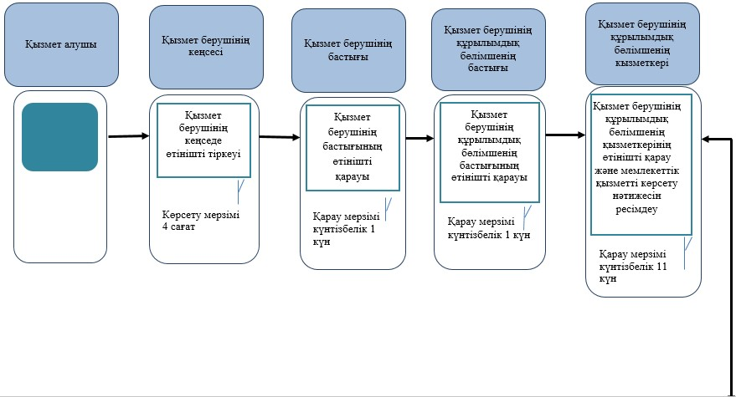

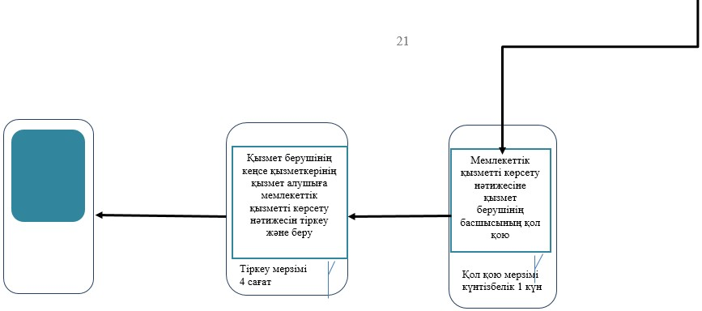

      *ҚФБ - құрылымдық-функционалдық бірлік: көрсетілетін қызметті берушінің құрылымдық бөлімшелерінің (қызметкерлерінің), Мемлекеттік корпорацияның, "Электрондық үкімет" веб-порталының өзара іс-қимылдары;

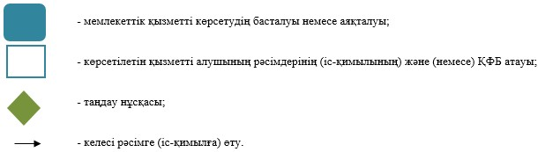

|  |  |
| --- | --- |
|  | Қазақстан Республикасы Қаржы министрінің 2017 жылғы 16 мамырдағы № 312 бұйрығына 2-қосымша |
|  | "Преференциялық және преференциялық емес режимдерді қолдану кезінде тауарлар шығарылған елді айқындауға қатысты алдын ала шешімдер қабылдау" мемлекеттік көрсетілетін қызмет регламентіне 2-қосымша |

**Мемлекеттік корпорация арқылы "Преференциалдық және преференциалдық емес режимдерді қолдану кезінде тауардың шығарылған елін айқындауға қатысты алдын ала шешімдер қабылдау" мемлекеттік қызметті көрсетудің бизнес-үдерістерінің анықтамалығы**

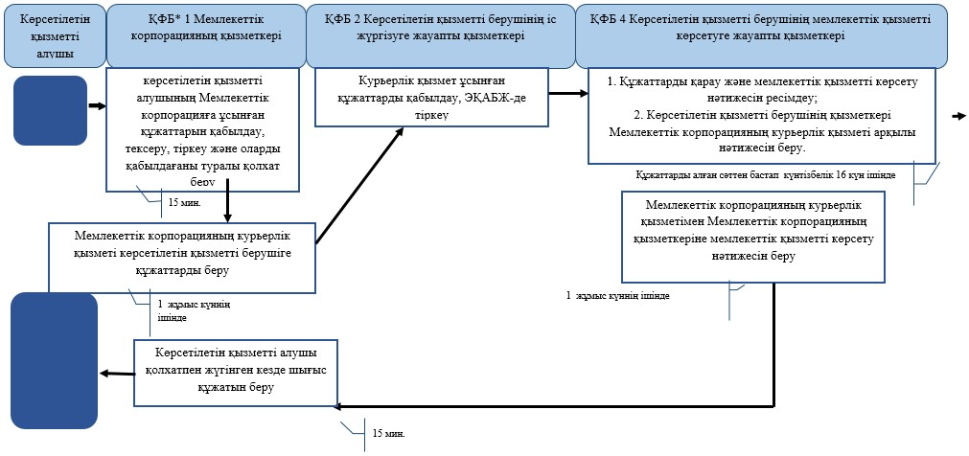

      *ҚФБ – құрылымдық-функционалдық бірлік: көрсетілетін қызметті берушінің құрылымдық бөлімшелерінің (қызметкерлерінің), Мемлекеттік корпорацияның, "Электрондық үкімет" веб-порталының өзара іс-қимылдары;

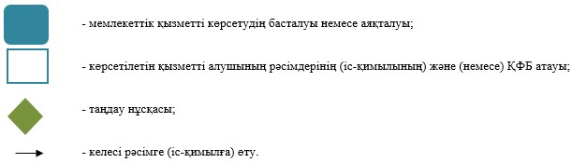

|  |  |
| --- | --- |
|  | Қазақстан Республикасы Қаржы министрінің 2017 жылғы 16 мамырдағы № 312 бұйрығына 3-қосымша |
|  | "Тауарларды жіктеу жөнінде алдын ала шешімдер қабылдау" мемлекеттік көрсетілетін қызмет регламентіне 1-қосымша |

**Мемлекеттік қызмет көрсетудің бизнес-процестерінің анықтамалығы "Тауарларды жіктеу жөнінде алдын ала шешімдерді қабылдау"**

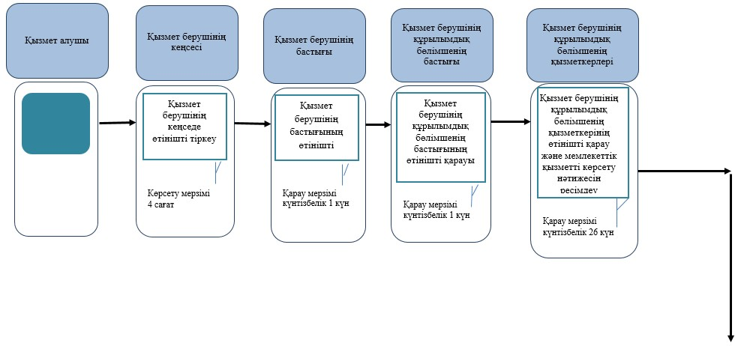

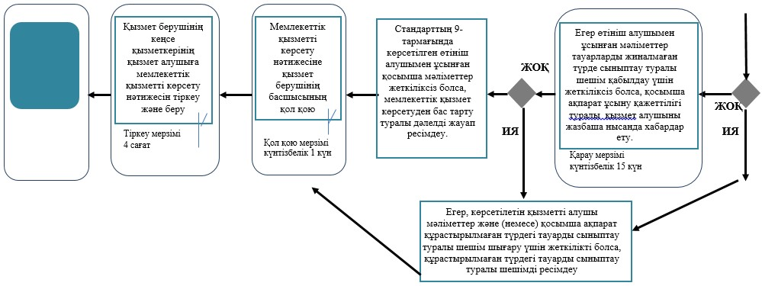

      *ҚФБ – құрылымдық-функционалдық бірлік: көрсетілетін қызметті берушінің құрылымдық бөлімшелерінің (қызметкерлерінің), Мемлекеттік корпорацияның, "Электрондық үкімет" веб-порталының өзара іс-қимылдары;



|  |  |
| --- | --- |
|  | Қазақстан Республикасы Қаржы министрінің 2017 жылғы 16 мамырдағы № 312 бұйрығына 4-қосымша |
|  | "Тауарларды жіктеу жөнінде алдын ала шешімдер қабылдау" мемлекеттік көрсетілетін қызмет регламентіне 2-қосымша |

**Мемлекеттік корпорация арқылы "Тауарларды жіктеу жөнінде алдын ала шешімдер қабылдау" мемлекеттік қызметті көрсетудің бизнес-үдерістерінің анықтамалығы**

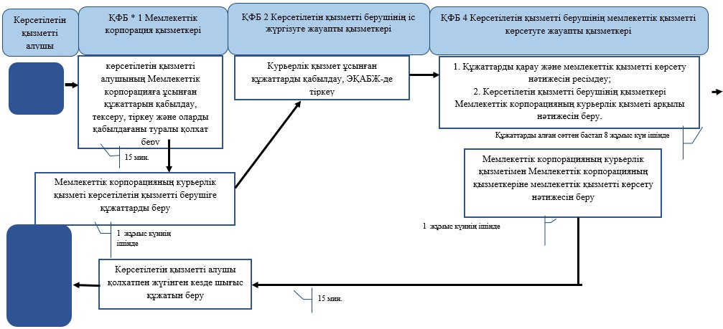

      *ҚФБ - құрылымдық-функционалдық бірлік: көрсетілетін қызметті берушінің құрылымдық бөлімшелерінің (қызметкерлерінің), Мемлекеттік корпорацияның, "Электрондық үкімет" веб-порталының өзара іс-қимылдары;



|  |  |
| --- | --- |
|  | Қазақстан Республикасы Қаржы министрінің 2017 жылғы 16 мамырдағы № 312 бұйрығына 5-қосымша |
|  | "Кедендік баждар, салықтар, кедендік алымдар мен өсімпұлдар бойынша есептеулерді салыстыру актісін беру" мемлекеттік көрсетілетін қызмет регламентіне 1-қосымша |

**Мемлекеттік қызмет көрсетудің бизнес-процестерінің анықтамалығы Кедендік баждар, салықтар, кедендік алымдар мен өсімпұлдар бойынша есептеулерді салыстыру актісін беру**

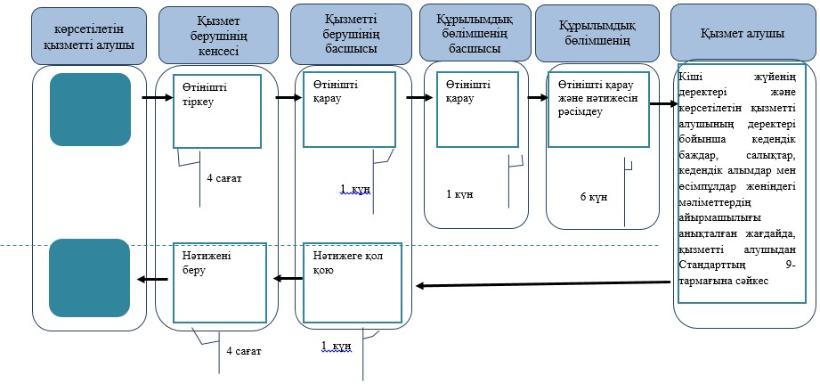

      *ҚФБ - құрылымдық-функционалдық бірлік: көрсетілетін қызметті берушінің құрылымдық бөлімшелерінің (қызметкерлерінің), Мемлекеттік корпорацияның, "Электрондық үкімет" веб-порталының өзара іс-қимылдары;



|  |  |
| --- | --- |
|  | Қазақстан Республикасы Қаржы министрінің 2017 жылғы 16 мамырдағы № 312 бұйрығына 6-қосымша |
|  | "Кедендік баждар, салықтар, кедендік алымдар мен өсімпұлдар бойынша есептеулерді салыстыру актісін беру" мемлекеттік көрсетілетін қызмет регламентіне 2-қосымша |

**Мемлекеттік корпорация арқылы "Кедендік баждар, салықтар, кедендік алымдар мен өсімпұлдар бойынша есептеулерді салыстыру актісін беру" мемлекеттік қызметті көрсетудің бизнес-үдерістерінің анықтамалығы**

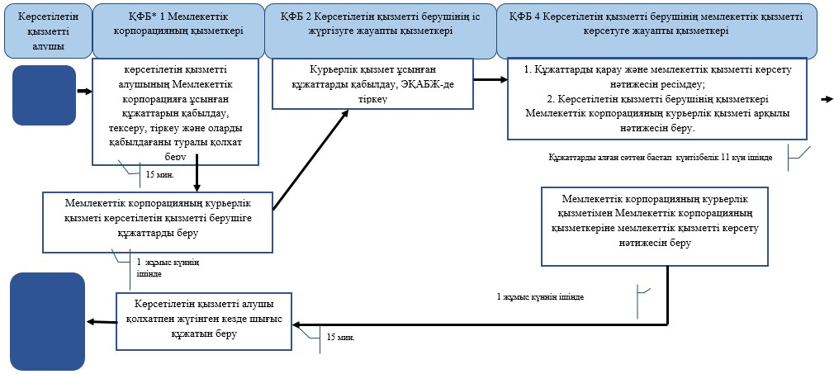

      *ҚФБ - құрылымдық-функционалдық бірлік: көрсетілетін қызметті берушінің құрылымдық бөлімшелерінің (қызметкерлерінің), Мемлекеттік корпорацияның, "Электрондық үкімет" веб-порталының өзара іс-қимылдары;



|  |  |
| --- | --- |
|  | Қазақстан Республикасы Қаржы министрінің 2017 жылғы 16 мамырдағы № 312 бұйрығына 7-қосымша |
|  | "Тауарды құрастырылмаған немесе жиналмаған түрде, оның ішінде белгіленген уақыт кезеңі ішінде әртүрлі партиялармен әкелу көзделген жинақталмаған немесе аяқталмаған түрде жіктеу туралы шешімді беру" мемлекеттік көрсетілетін қызмет регламентіне 1-қосымша |

**Мемлекеттік қызмет көрсетудің бизнес-процестерінің анықтамалығы "Тауарларды белгілі бір уақыт ішінде әртүрлі партиялармен әкелу көзделетін, жиналмаған немесе бөлшектелген түрде, оның ішінде жиынтықталмаған немесе аяқталмаған түрде сыныптау туралы шешімді беру"**





      *ҚФБ - құрылымдық-функционалдық бірлік: көрсетілетін қызметті берушінің құрылымдық бөлімшелерінің (қызметкерлерінің), Мемлекеттік корпорацияның, "Электрондық үкімет" веб-порталының өзара іс-қимылдары;



|  |  |
| --- | --- |
|  | Қазақстан Республикасы Қаржы министрінің 2017 жылғы 16 мамырдағы № 312 бұйрығына 8-қосымша |
|  | "Тауарды құрастырылмаған немесе жиналмаған түрде, оның ішінде белгіленген уақыт кезеңі ішінде әртүрлі партиялармен әкелу көзделген жинақталмаған немесе аяқталмаған түрде жіктеу туралы шешімді беру" мемлекеттік көрсетілетін қызмет регламентіне 2-қосымша |

**Мемлекеттік корпорация арқылы "Тауарды құрастырылмаған немесе жиналмаған түрде, оның ішінде белгіленген уақыт кезеңі ішінде әртүрлі партиялармен әкелу көзделген жинақталмаған немесе аяқталмаған түрде жіктеу туралы шешімді беру" мемлекеттік қызметті көрсетудің бизнес-үдерістерінің анықтамалығы**



      *ҚФБ - құрылымдық-функционалдық бірлік: көрсетілетін қызметті берушінің құрылымдық бөлімшелерінің (қызметкерлерінің), Мемлекеттік корпорацияның, "Электрондық үкімет" веб-порталының өзара іс-қимылдары;



|  |  |
| --- | --- |
|  | Қазақстан Республикасы Қаржы министрінің 2017 жылғы 16 мамырдағы № 312 бұйрығына 9-қосымша |
|  | "Кедендік баждардың, салықтардың төленуін қамтамасыз етуді тіркеу" мемлекеттік көрсетілетін қызмет регламентіне қосымша |

**"Кедендік баждардың, салықтардың төленуін қамтамасыз етуді тіркеу" мемлекеттік қызметті көрсетудің бизнес-үдерістерінің анықтамалығы**

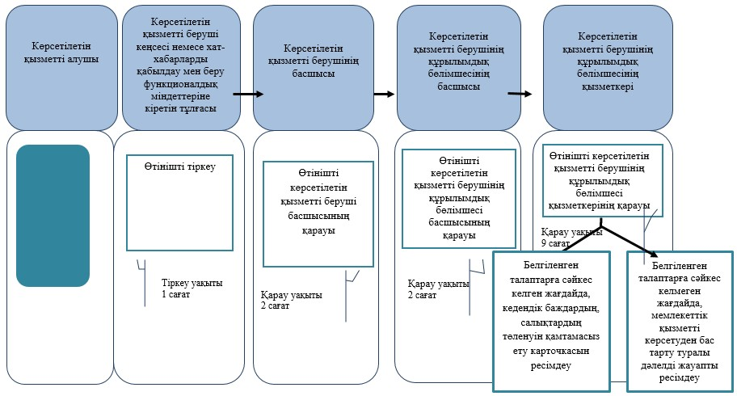

      *ҚФБ – құрылымдық-функционалдық бірлік: көрсетілетін қызметті берушінің құрылымдық бөлімшелерінің (қызметкерлерінің), Мемлекеттік корпорацияның, "Электрондық үкімет" веб-порталының өзара іс-қимылдары;



|  |  |
| --- | --- |
|  | Қазақстан Республикасы Қаржы министрінің 2017 жылғы 16 мамырдағы № 312 бұйрығына 10-қосымша |
|  | "Кедендік баждарды төлеу мерзімдерін өзгерту" мемлекеттік көрсетілетін қызмет регламентіне 1-қосымша |

**Мемлекеттік қызмет көрсетудің бизнес-процестерінің анықтамалығы "Кедендік баждарды төлеу мерзімдерін өзгерту"**

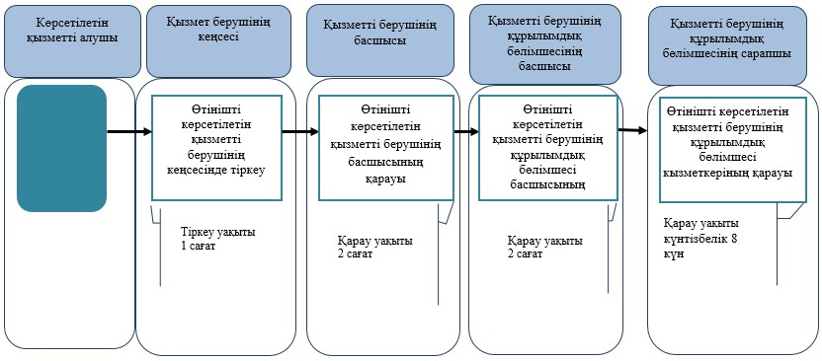

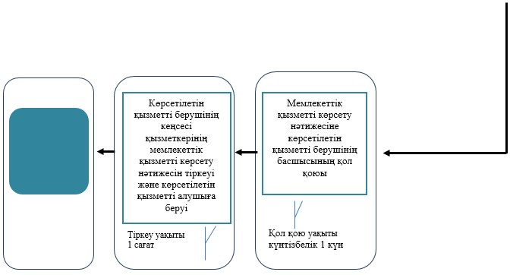

      *ҚФБ – құрылымдық-функционалдық бірлік: көрсетілетін қызметті берушінің құрылымдық бөлімшелерінің (қызметкерлерінің), Мемлекеттік корпорацияның, "Электрондық үкімет" веб-порталының өзара іс-қимылдары;



|  |  |
| --- | --- |
|  | Қазақстан Республикасы Қаржы министрінің 2017 жылғы 16 мамырдағы № 312 бұйрығына 11-қосымша |
|  | "Кедендік баждарды төлеу мерзімдерін өзгерту" мемлекеттік көрсетілетін қызмет регламентіне 2-қосымша |

**Мемлекеттік корпорация арқылы "Кедендік баждарды төлеу мерзімдерін өзгерту" мемлекеттік қызметті көрсетудің бизнес-үдерістерінің анықтамалығы**



      *ҚФБ – құрылымдық-функционалдық бірлік: көрсетілетін қызметті берушінің құрылымдық бөлімшелерінің (қызметкерлерінің), Мемлекеттік корпорацияның, "Электрондық үкімет" веб-порталының өзара іс-қимылдары;



© 2012. Қазақстан Республикасы Әділет министрлігінің «Қазақстан Республикасының Заңнама және құқықтық ақпарат институты» ШЖҚ РМК